Załącznik nr 6 do SIWZ – Opis przedmiotu zamówienia
Nr zamówienia: ZP.7.270.40.2013

Projekty graficzne materiałów promocyjnych zostaną przekazane w wersji elektronicznej (pdf) na serwer drukarni:

1. Kalendarzyk kieszonkowy (4 wzory)
Format po obcięciu: 85 x 55 mm (zaokrąglone narożniki)
Kolor: 4+4 + lakier UV wybiórczo jednostronnie
Materiał: biała kreda matowa 350 g
Nakład: 20000 szt. (4 x 5000)
Termin wykonania i dostawy: 5 dni roboczych od dostarczenia projektu
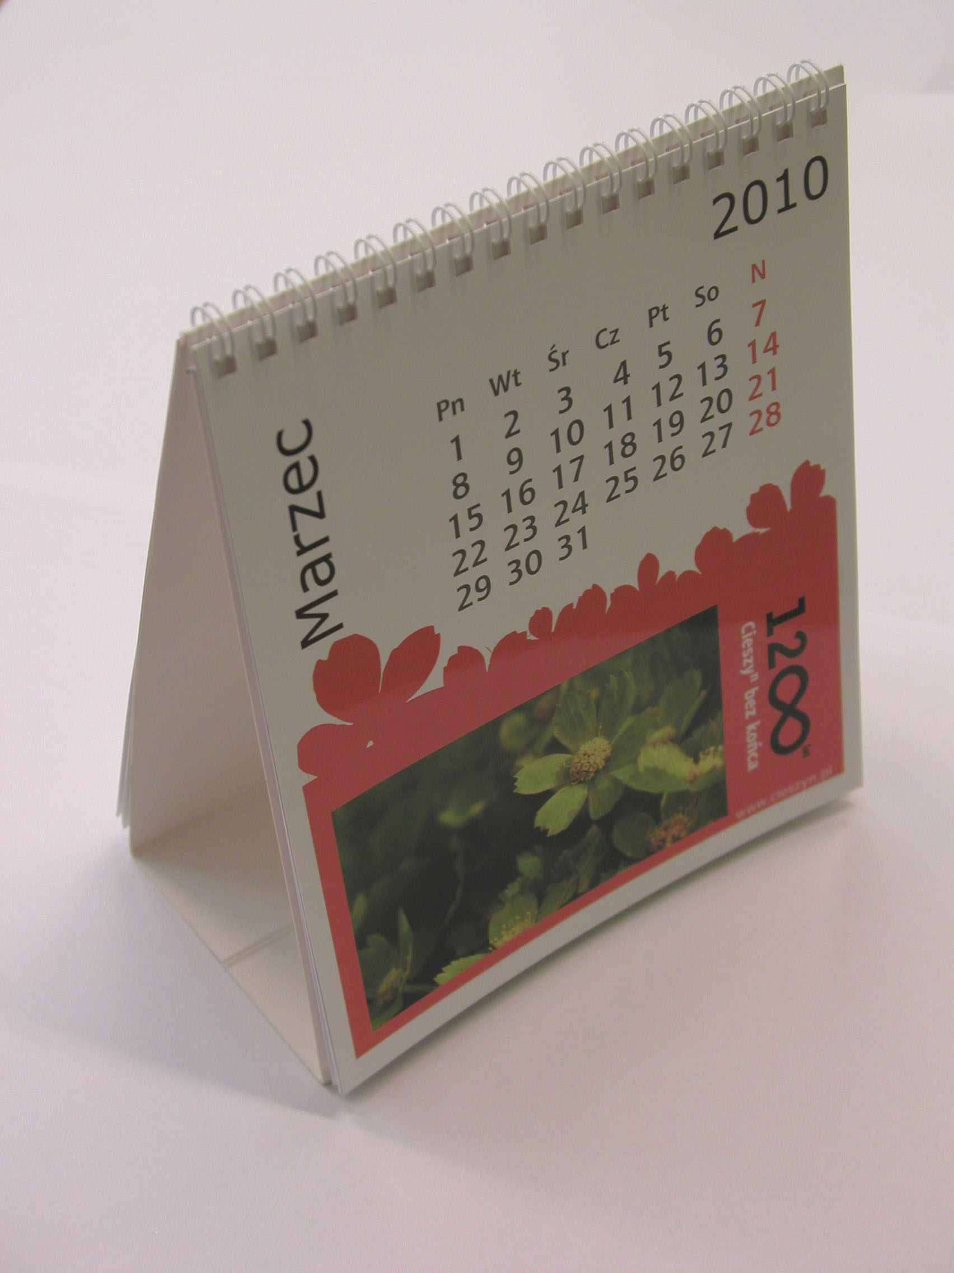
2. Kalendarz biurkowy
Stelaż kalendarza
Materiał: biały karton 350 g jednostronnie gładki
Format stelaża po rozłożeniu: 180 + 80 +180 mm (3x bigowane) x 150 mm
Podstawa kalendarza: 80 x 150 mm, stelaż spięty białą spiralą na dł. 150 mm
Kartki kalendarza: (7 kart łączonych ze stelażem białą spiralą)
Format po obcięciu: 175 x 150 mm
Materiał: biała kreda matowa 250 g
Kolor: 4+4 + dwustronnie lakier UV wybiórczo
Nakład: 1000 szt.
Termin wykonania i dostawy: 12 dni roboczych od dostarczenia projektu

3. Kartka świąteczna składana (3 wzory) z wkładką
Format po obcięciu: 210x210 mm, po złożeniu 105x210 mm
Materiał: biała kreda matowa 350 g
Kolor: 4+4 + jednostronnie folia matowa + lakier UV wybiórczo
Nakład: 3 wzory (250, 250 i 50 szt.) suma: 550 szt.
Wkładka do kartki świątecznej
Format po obcięciu: 100x200 mm
Materiał: biała kreda matowa 200 g
Kolor: 1+0
Nakład: 200 szt.
Termin wykonania i dostawy: do 3 dni roboczych od dostarczenia projektu

4. Ulotki 12 str. – 12 różnych wzorów
Uwaga – ilości poszczególnych wzorów nie są jednakowe ! Projekty graficzne ulotek nie będą dostarczone jednocześnie.
Format po obcięciu: 235 x 660 mm (falcowane do formatu 235 x 110 mm)
Materiał: Kreda matowa biała 150 g
Kolor: 4+4, matowy lakier dyspersyjny
Nakład: 60000 szt.
Termin wykonania i dostawy: 5 dni roboczych od dostarczenia projektu.

5. Ulotki 6 str. – 5 różnych wzorów
Uwaga – ilości poszczególnych wzorów nie są jednakowe ! Projekty graficzne ulotek nie będą dostarczone jednocześnie.
Format po obcięciu: 235 x 330 mm (falcowane do formatu 235 x 110 mm)
Materiał: Kreda matowa biała 150 g
Kolor: 4+4, matowy lakier dyspersyjny
Nakład: razem 20000 szt.
Termin wykonania i dostawy: 5 dni roboczych od dostarczenia projektu.

6. Broszura szyta „Cieszyn w liczbach”
Format po obcięciu: 210 x 105 mm
Objętość: 32 strony + 4 strony okładki
Okładka:
Materiał: biała kreda matowa 300 g
Kolor: 4+0
Środek:
Materiał: papier offsetowy biały 80 g
Kolor: 1+1, ale strona 1 i 2: 2+1, + strona 11 i 12: 2+1 + strona 21 i 22: 2+1 (PANTONE)
Oprawa: miękka, szyta
Nakład: 200 szt.
Wydawnictwo posiada numer ISBN
Termin wykonania i dostawy: 5 dni roboczych od dostarczenia projektu

7. Naklejki z logo „Cieszyn robi wrażenie”
Format po obcięciu: 55 x 65 mm
Materiał: Papier samoprzylepny błyszczący + lakier UV
Kolor: 4+0
Nakład: 5000 szt.
Uwaga: z tyłu naklejki papier zabezpieczający powinien być przecięty dla łatwiejszego odklejania
Termin wykonania i dostawy: 4 dni robocze od dostarczenia projektu

8. Naklejki z herbem Cieszyna:
Materiał : papier samoprzylepny błyszczący + lakier UV,
Kolor: 4+0,
Format po obcięciu: 55 x 75 mm,
Nakład 10000 szt.
Uwaga z tyłu naklejki papier zabezpieczający powinien być przecięty dla łatwiejszego odklejania
Termin wykonania i dostawy: 4 dni robocze od dostarczenia projektu

9. Naklejki „www.visitcieszyn.com”
Materiał : papier samoprzylepny błyszczący + lakier UV,
Kolor: 2+0,
Format po obcięciu: 20 x 85 mm,
Nakład 30000 szt.
Uwaga z tyłu naklejki papier zabezpieczający powinien być przecięty dla łatwiejszego odklejania
Termin wykonania i dostawy: 4 dni robocze od dostarczenia projektu

10 Naklejki „I love Cieszyn”
Materiał : papier samoprzylepny błyszczący + lakier UV,
Kolor: 2+0,
Format po obcięciu: 20 x 85 mm,
Nakład 10 000 szt.
Uwaga z tyłu naklejki papier zabezpieczający powinien być przecięty dla łatwiejszego odklejania
Termin wykonania i dostawy: 4 dni robocze od dostarczenia projektu

11 Folder ”Cieszyn robi wrażenie” (2 wersje językowe: PL/EN; CZ/DE)
Format po obcięciu: 210 x 280 mm, orientacja pionowa
Objętość: 52 strony+4 strony okładki
Środek:
Materiał: biała kreda matowa 170 g
Kolor: 4+4, czarny kolor do wymiany
Wykończenie: matowy lakier dyspersyjny
Okładka:
Materiał: kreda matowa biała 350 g,
Kolor: 4+4,
Wykończenie: folia aksamitna (Soft Touch) i lakier UV wybiórczo jednostronnie,
Oprawa: klejona miękka, technologia PUR
Nakład: 6000 szt. (4000 PL/EN + 2000 CZ/DE)
Wydawnictwo posiada numer ISBN
Termin wykonania i dostawy: 15 dni roboczych od dostarczenia projektu

12. Folderek „Cieszyn robi wrażenie” (5 wersji językowych: PL, CZ, EN, DE, FR)
Format po obcięciu: 210 x 280 mm, orientacja pionowa
Objętość: 8 stron+4 strony okładki
Środek:
Materiał: biała kreda matowa 170 g
Kolor: 4+4, czarny kolor do wymiany
Wykończenie: matowy lakier dyspersyjny
Okładka:
Materiał: biała kreda matowa 350 g,
Kolor: 4+4,
Wykończenie: folia aksamitna (Soft Touch) i lakier UV wybiórczo jednostronnie,
Oprawa: miękka, szyta
Wydawnictwo posiada numer ISBN
Nakład: 10000 szt. (PL 5000+ EN 2000 + CZ 1000 + DE 1000 + FR 1000)
Termin wykonania i dostawy: 15 dni roboczych od dostarczenia projektu

13. Plakaty promujące imprezy kulturalne w Cieszynie - 7 wzorów
Format: B 2
Materiał: kreda biała 150 g
Kolor: 2+0
Nakład: 700 szt. (7 x 100)
Termin wykonania i dostawy: 3 dni robocze od dostarczenia projektu
Uwaga: plakaty drukowane co miesiąc

14. Ulotki 4 str. promujące imprezy kulturalne w Cieszynie - 7 wzorów
Format po obcięciu: 235 x 220 mm (składane do 235 x 110 mm)
Materiał: biała kreda matowa 150 g
Kolor: 2+2, matowy lakier dyspersyjny
Nakład: 7000 szt. (7 x 1000)
Termin wykonania i dostawy: 3 dni robocze od dostarczenia projektu

15. Ulotka 2 str.
Format po obcięciu: 235 x 110 mm
Materiał: biała kreda matowa 150 g
Kolor: 4+4, matowy lakier dyspersyjny
Nakład: 1000 szt.
Termin wykonania i dostawy: 5 dni roboczych od dostarczenia projektu

16. Wizytówka Cieszyńskiego Centrum Informacji
Format po obcięciu: 85 x 55 mm
Materiał: biała kreda matowa 350 g
Kolor: 4+0, matowy lakier dyspersyjny
Nakład: 1000 szt.
Termin wykonania i dostawy: 5 dni roboczych od dostarczenia projektu

17. Karty do kolorowania (5 wzorów):
Format po obcięciu: 140 x 200 mm
Materiał: biały papier offsetowy 250 g
Kolor: 2+0
Nakład: 1000 szt. (5 x 200)
Termin wykonania i dostawy: 5 dni roboczych od dostarczenia projektu

